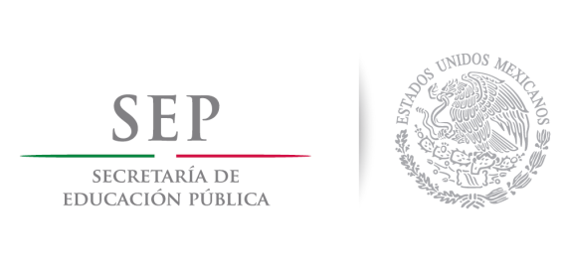

DIRECCIÓN GENERAL DE EDUCACIÓN SUPERIOR PARA PROFESIONALES DE LA EDUCACIÓN.
DGESPE

ESQUEMA DE CONTRALORÍA SOCIAL

PACTEN 2018


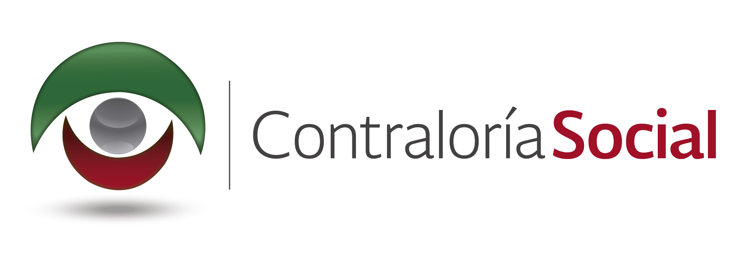

ESQUEMA DE CONTRALORÍA SOCIAL
 | INTRODUCCIÓN
I | Difusión
II | Capacitación y Asesoría
III | Seguimiento
IV | Coordinación

Introducción
Conforme lo dispuesto por la Ley General de Desarrollo Social, La Contraloría Social constituye una práctica de transparencia, de rendición de cuentas y se convierte en un mecanismo para que los beneficiarios, de manera organizada, verifiquen el cumplimiento de las metas y la correcta aplicación de los recursos públicos asignados al Programa Fortalecimiento de la Calidad Educativa - Plan de Apoyo a la Calidad Educativa y la Transformación de las Escuelas Normales (PACTEN)
En tal sentido, el PACTEN presenta el documento:
Esquema de Contraloría Social
La Contraloría Social es el mecanismo por el cual los/as beneficiarios/as, podrán verificar de forma organizada, el cumplimiento de las metas y la correcta aplicación de los recursos asignados al Programa Fortalecimiento de la Calidad Educativa para el ejercicio fiscal correspondiente.
Conforme a la legislación aplicable de cada instancia normativa, se impulsará e instrumentará la Contraloría Social del Programa Fortalecimiento de la Calidad Educativa facilitando a los beneficiarios, acceso a la información necesaria para el desarrollo y cumplimiento de sus funciones. El Esquema de Contraloría Social considerado es el siguiente:
Las instancias normativas del Programa, adecuaran conforme su legislación aplicable, el presente esquema de Contraloría Social, mismo que deberán vincular a cada una de las Guías Operativas y a los Planes Anuales de Trabajo correspondientes.
Los aspectos que deben considerarse en las tareas asociadas con la promoción de la Contraloría Social del Programa son los siguientes:
I. Difusión.
La difusión será a través del portal oficial de la DGESPE, www.dgespe.sep.gob.mx; como en cada una de las páginas electrónicas de las instancias normativas y de los instrumentos considerados en la Guía Operativa, que manifiesten a los/as beneficiarios/as del Programa la existencia y operación de la Contraloría Social, así como la propia operación del Programa.
II. Capacitación y Asesoría.
Las instancias normativas determinarán los medios para llevar a cabo la capacitación y asesoría a los responsables de la Contraloría Social en cada una de las entidades federativas y/o instituciones educativas que operan el Programa.
Por su parte, los responsables de la Contraloría Social en la entidad federativa y/o institución educativa serán los encargados de capacitar y asesorar al Comité de Contraloría Social sobre los procedimientos, manejo de los instrumentos de apoyo y seguimiento y sobre sus funciones.
Asimismo, los Responsables de la Contraloría Social en la entidad federativa y/o institución educativa serán los encargados de promover la constitución de los Comités de Contraloría Social y de recabar los informes del comité.
III. Seguimiento.
Las instancias normativas darán seguimiento, asesorará y vigilarán las acciones de Contraloría Social a través de los ejecutores del Programa, quienes son los responsables del registro de las actas de constitución, informes de comités y minutas en el Sistema Informático de Contraloría Social (SICS).
Los mecanismos de seguimiento a las actividades de Contraloría Social serán las señaladas en el PACTS y esquema de Contraloría Social; las cuales son: capturar en el Sistema Informático las Actividades de Difusión, capacitación y asesoría a los Comités, como las minutas derivadas de las reuniones con los beneficiarios, recopilar y capturar los informes en el Sistema Informático, recopilar, canalizar y dar atención a quejas y denuncias y revisar en el SICS los avances de las Coordinaciones Estatales en la captura de información.
IV. Coordinación.
Las instancias normativas proporcionarán la Guía Operativa y el Programa Anual de Trabajo de Contraloría Social a cada una de las instituciones educativas y/o instancias ejecutoras que participen en la promoción y seguimiento de la Contraloría Social.
Cuando sea el caso, el Órgano Estatal de Control podrá apoyar en las actividades de difusión, capacitación, recopilación de informes; atención de quejas y denuncias.
Los procedimientos y estrategias específicas de Contraloría Social establecidas en el presente esquema, se describirán en la Guía Operativa que elabore cada instancia normativa.

